嘉義縣 朴子市祥和國民小 學
111學年度雙語國家政策－口說英語展能樂學計畫
國民中小學英語日活動成果報告表
活動名稱 | 聖誕節配對樂 |  | 辦理日期 | 111.12.24
辦理地點 | 一樓穿堂 |  | 參加人數 | 500
成果摘要-活動內容介紹及特色說明  (列點說明) | - 介紹聖誕節的故事  - 介紹聖誕節的單字  - 藉由認識聖誕節的由來讓學生能更了解聖誕節的意涵
檢討或建議事項 | - 與校慶系列活動會有衝突的時間點,下次辦理時應多注意  - 藉由小志工的活動方式讓更多的同學有不同的認識與體驗
照片說明（4-10張）
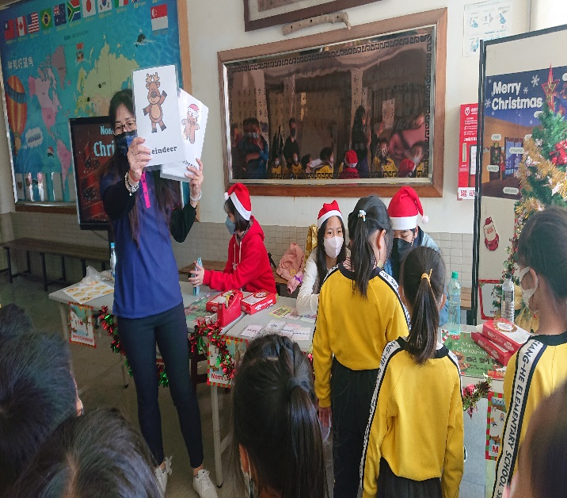 |  | 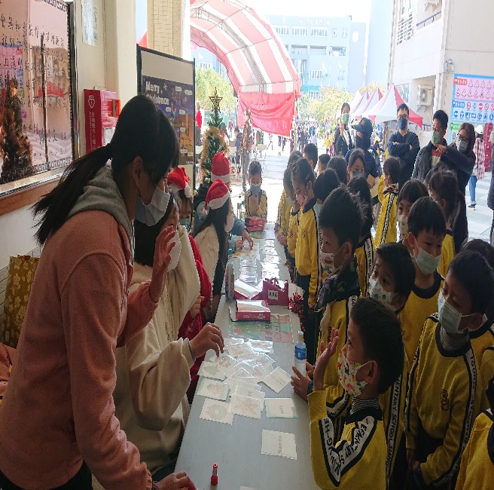
老師介紹聖誕節的單字活動 |  | 小志工細心的講解活動
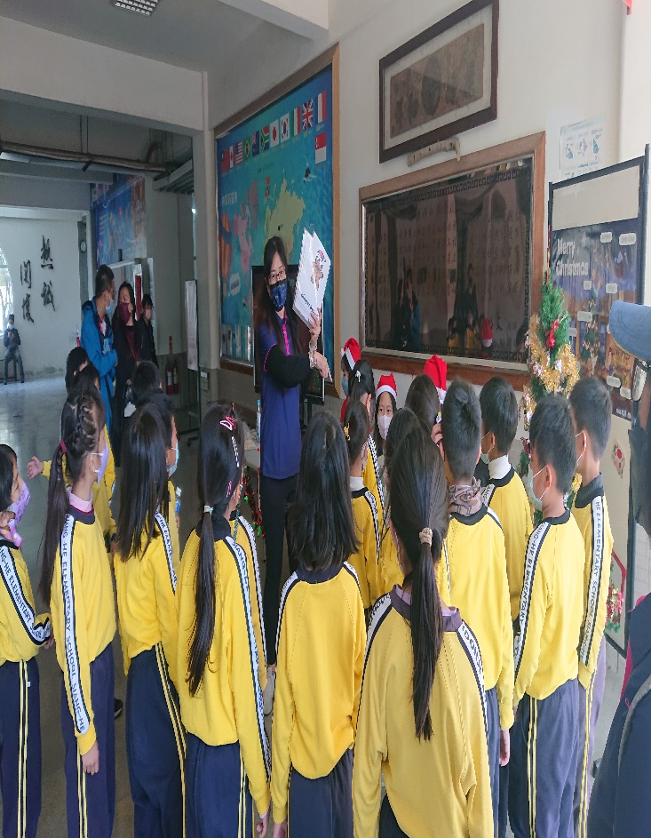 |  | 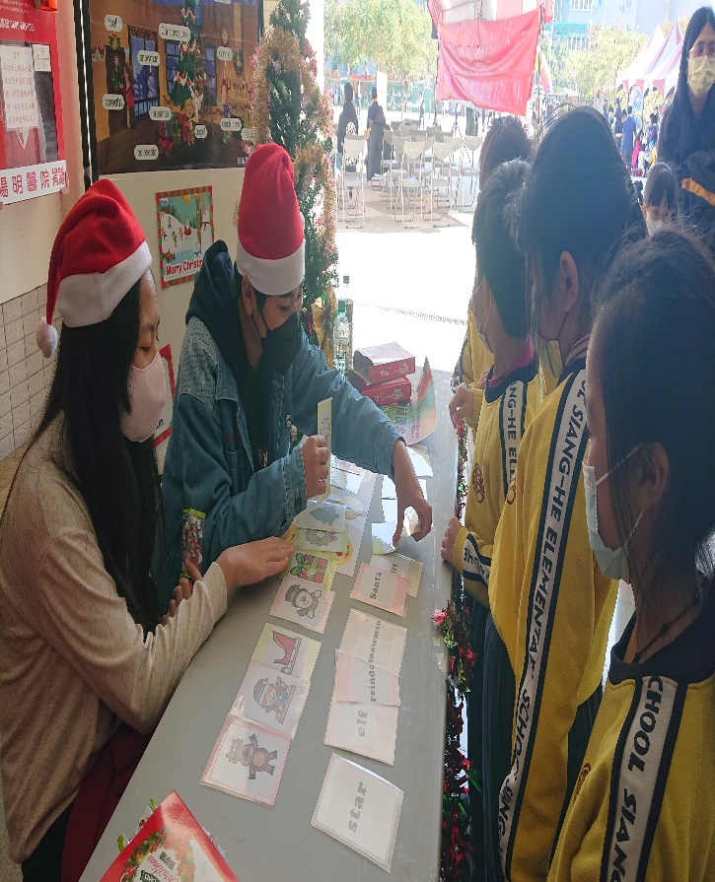
學生專注地聆聽聖誕故事 |  | 志工學長姐帶領學弟妹認識聖誕節相關單字
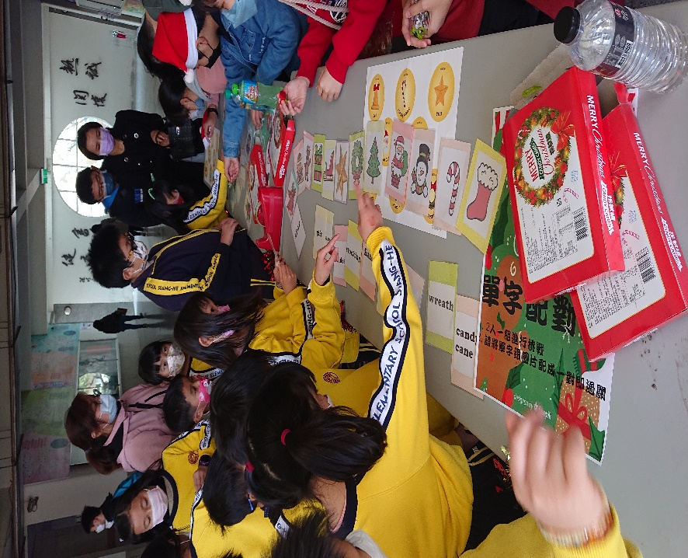 |  | 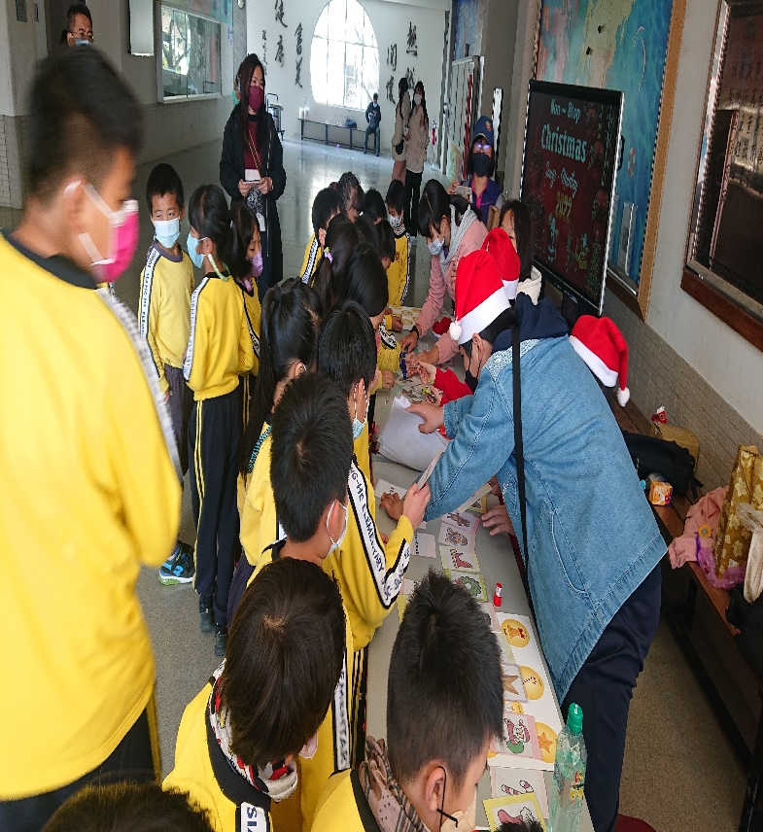
學生熱情的參與關卡體驗活動 |  | 學生熱情的參與關卡體驗活動

